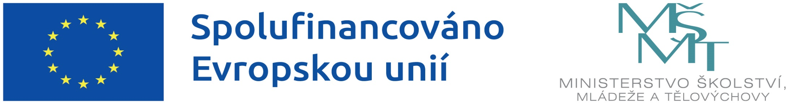

**Projekt OPJAK – Základní škola a Mateřská škola Dalovice, příspěvková organizace, je spolufinancován Evropskou unií. Projekt je zaměřen na osobnostně sociální a profesní rozvoj pracovníků ve vzdělávání a na inovativní vzdělávání dětí/žáků.**

Reg. č.: CZ.02.02.XX/00/22_002/0008091

Realizace: 1. 9. 2023 – 31. 12. 2025

**Jaké aktivity jsou podporovány?**

* Pomoc žákům ohroženým školním neúspěchem
* Odborně zaměřená tematická a komunitní setkávání
* Profesní rozvoj pedagogických pracovníků